zie hiervoor de N-cursus voor de testen over dit hoofdstuk. Voor hoofdstuk 11, 12 en 13 is in de F-cursus slechts één test over de drie hoofdstukken tezamen.

11.2 Q-codes
In de amateurdienst maken we gebruik van afkortingen. Dit komt voor een groot deel uit de tijd dat er alleen CW was en men met zo min mogelijk tekens zoveel mogelijk informatie wilden overseinen. Zo is de vraag "wat is uw locatie?" 18 tekens lang (inclusief spaties), en dat is best wel lang, zeker als je dat moet seinen. "QTH?" is veel korter en betekent: "wat is uw locatie". Het tegenstation seint dan: "QTH Utrecht" en bedoelt dan "mijn locatie is Utrecht".
Ook in het spraakverkeer worden de Q-codes nog vaak gebruikt en voor het examen moet je de meest gangbare weten.
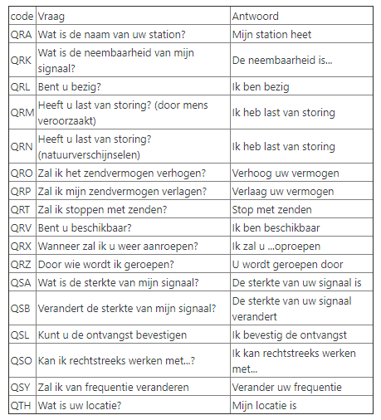
Naast deze Q-codes zijn er nog tientallen andere Q-codes, maar die hoef je gelukkig niet allemaal te weten voor het examen. Op de site van de Engelstalige wikipedia staat een bijna complete lijst van Q-codes, maar helaas wel in het Engels.

